РЕСПУБЛИКА ТАТАРСТАН  Совет  Шереметьевского сельского поселения Нижнекамского муниципального района  423560, Нижнекамский район,  с. Шереметьевка, ул.Октябрьская площадь, 15 | 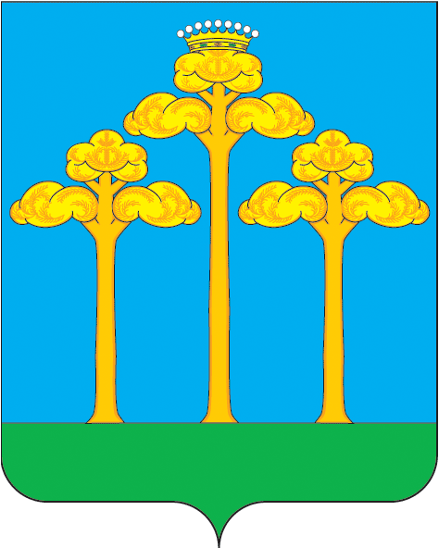 | ТАТАРСТАН РЕСПУБЛИКАСЫ  Түбән Кама  муниципаль районы  Ширәмәт авыл жирлеге  Советы  423560, Түбән Кама районы,  Ширәмәт авылы, Октябрь мәйданы урамы, 15
тел./факс (8555) 33-02-44 электронный адрес: Sheremetevskoe.Sp@tatar.ru, сайт: www. sheremetevskoe-sp.ru

РЕШЕНИЕ КАРАР

21.11.2025 ел № 9

Татарстан Республикасы Түбән Кама муниципаль районы Ширәмәт авыл җирлеге Советының «Җир салымы турында» 2018 елның 23 июлендәге 13 номерлы карарына үзгәрешләр кертү хакында

Россия Федерациясе Салым кодексының 31 нче бүлеге, Татарстан Республикасы Түбән Кама муниципаль районының «Ширәмәт авыл җирлеге» муниципаль берәмлеге Уставы, Ширәмәт авыл җирлеге советы карар бирә:
- Татарстан Республикасы Түбән Кама муниципаль районының «Җир салымы турында» 2018 елның 23 июлендәге 13 номерлы Ширәмәт авыл җирлеге советы карарына түбәндәге үзгәрешләрне кертергә, 1.1 пунктын, 1.1.1 пунктчасын төшереп калдырырга.
- Әлеге карар 2026 елның 1 гыйнварыннан үз көченә керә.

В.И.Никишин

